Sur les chemins de St Pierre sur Orthe : pour une sortie Marche Nordique de 10 km90. Comme entraineur Christian avec 19 marcheurs. Une matinée sous un super soleil en cette fin de période automnale.
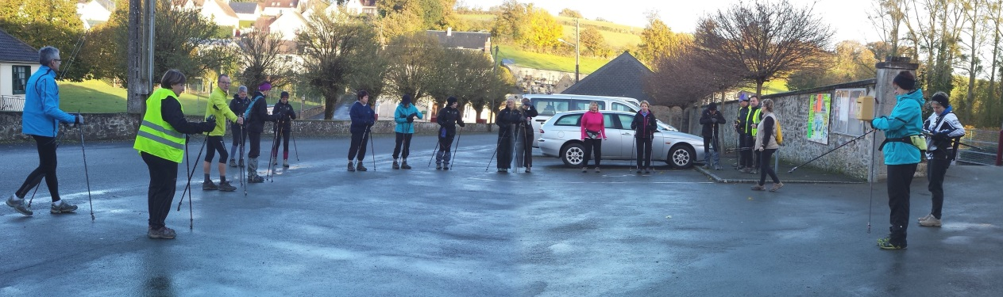
Un départ sur de la route, un peu long mais un échauffement pour affronter la suite du programme (souvenir du 03 03 2012), mais avant une pause ! Ça papote, ça papote : c’est aussi de l’échauffement. ..
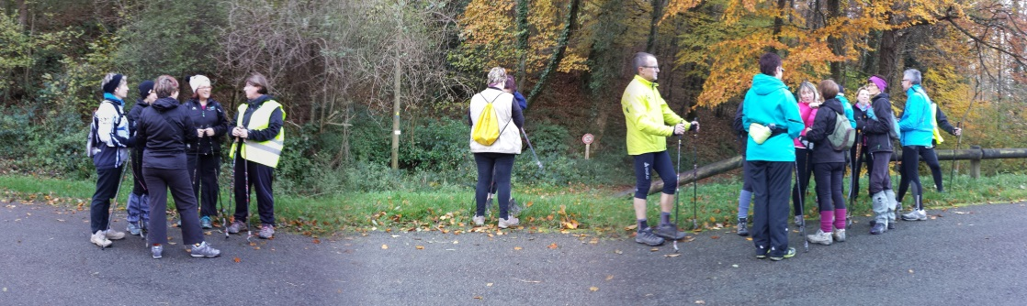
Chemins d’automne avec de supers dénivelés et ce petit ruisseau sur le parcours, beau souvenir …
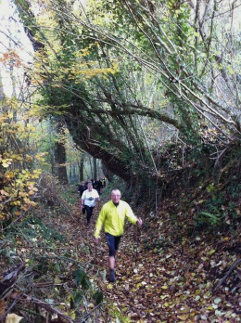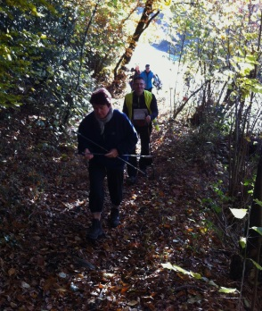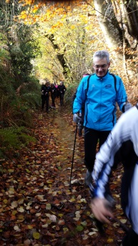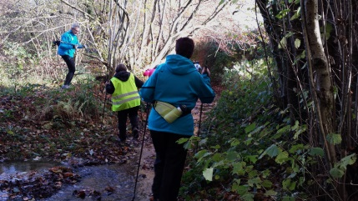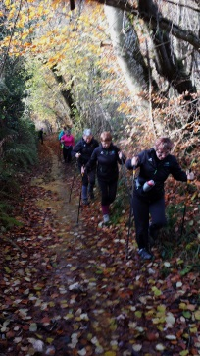
Et belle technique : « le passage d’obstacles ».
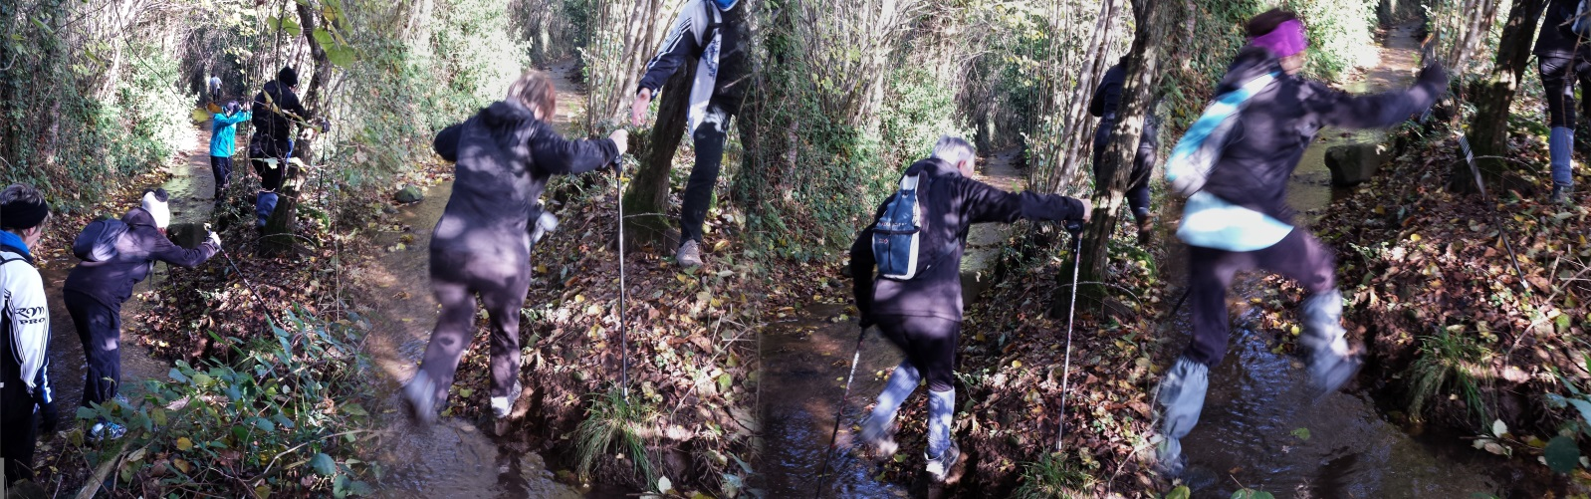
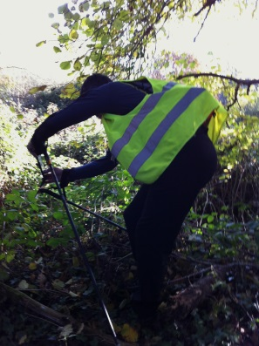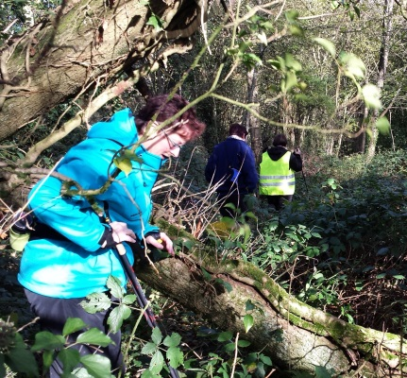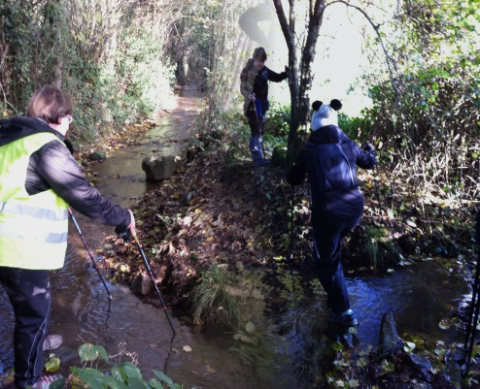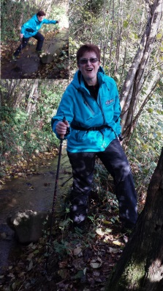
La marche nordique , c’est aussi de découvrir de nouveaux lieux : des avares de paix, des bâtisses à l’abandon….
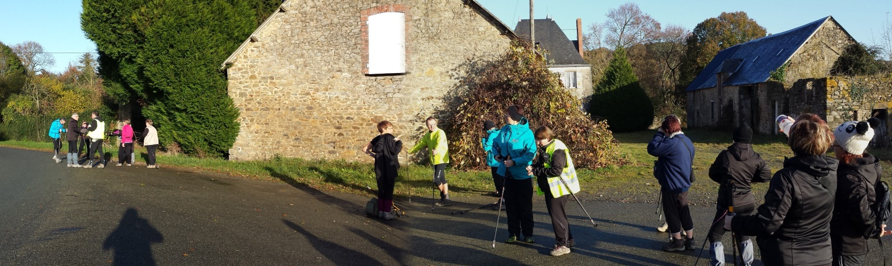
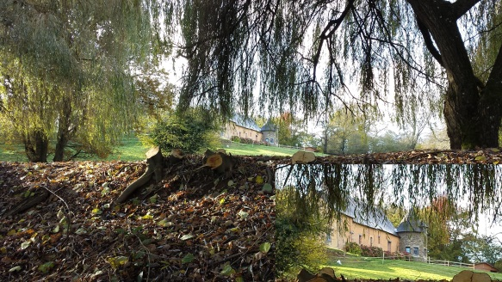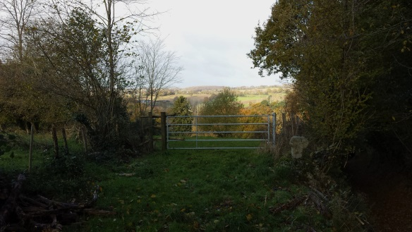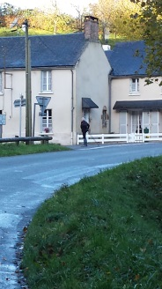
Une belle sortie en novembre, Merci à Pascale pour ses photos et un retour tranquille sur St Pierre sur Orthe par St Martin de Connée.
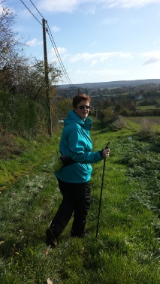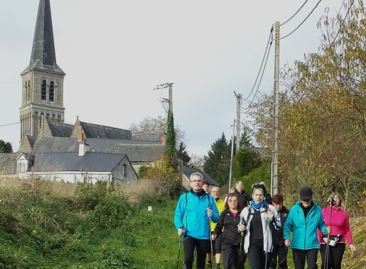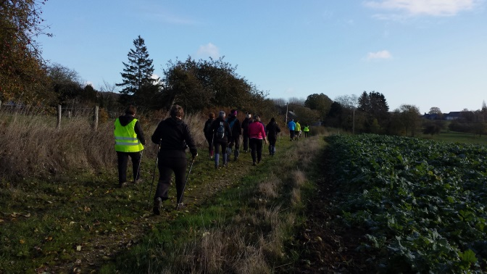
Vous trouverez la marche nordique de cette journée sur _http://www.calculitineraires.fr/ n°353605. Altitude de départ : 151 m | Altitude d'arrivée : 151 m Altitude Maxi : 236 m | Altitude Mini : 136 m Différence d'altitude entre le départ et l'arrivée : 0 m
Dénivelé totale du parcours : 194 m Dénivelé négatif : 97 m (trait vert sur la carte) Dénivelé positif : 97 m (trait rouge sur la carte)
Sportivement Christian

